ИНФОРМАЦИОННЫЙ БЮЛЛЕТЕНЬ за III квартал 2009 года «О результатах мониторинга острых отравлений химической этиологии в Костромской области»

За 3 квартал 2009 года по данным токсикологического мониторинга в Костромской области зарегистрировано 194 случая острых отравлений химической этиологии, показатель на 100 тысяч населения составил 28,02. Из общего числа зарегистрированных острых токсических отравлений 82 случая закончились летальным исходом, что составило 42,3% от числа пострадавших.

Структура острых отравлений химической этиологии по их видам
за 1, 2 и 3 кварталы 2009года

 | 1 квартал 2009г. |  | 2 квартал 2009г. |  | 3 квартал 2009г.
 | на 100тыс.  населения | % в  структуре  отравлений | на 100тыс.  населения | % в  структуре  отравлений | на 100тыс.  населения | % в  структуре  отравлений
Отравления спиртосодержащей продукцией | 14,3 | 49,5 | 19,8 | 57,6 | 14,3 | 51,0
Отравления наркотическими веществами | 0,6 | 2,1 | - | - | 0,43 | 1,5
Отравления лекарственными веществами | 7,9 | 27,2 | 8,09 | 23,5 | 7,9 | 28,4
Прочие отравления (товарами бытового назначения, угарным газом, уксусной кислотой, ядом животного происхождения и др.) | 6,2 | 21,3 | 6,5 | 18,9 | 5,3 | 19,1
Всего | 29,2 | 100 | 34,4 | 100 | 28,02 | 100

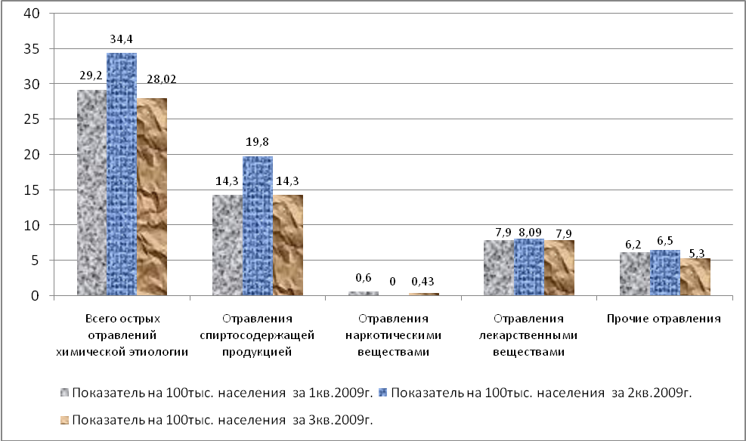

Рис. Показатели острых отравлений химической этиологии по Костромской области

В половозрастной структуре пострадавших 88,7% приходится на взрослое население (18 лет и старше), 8,2% составляют дети (0-14 лет) и 3,1% - подростки.
В возрастных группах взрослых и лиц от 0 до 14 лет среди пострадавших преобладают лица мужского пола: среди взрослых – 64,5%, среди детей – в 12 случаях из 16. В возрастной группе подросткового населения среди пострадавших преобладают лица женского пола – в 4 случаях из 6.
Анализ интенсивных показателей в разрезе возрастных групп показал, что в 3 квартале т.г., наибольшее число острых отравлений химической этиологии зарегистрировано среди лиц в возрасте 26-39 лет –37,5 на 100тыс. населения соответствующего возраста и в возрастной группе 40-49 лет –37,1 на 100тыс. населения; далее следуют дети от 0 до 6 лет – 34,5 и лица 50-59 лет –33,8; на пятом месте взрослые от 18 до 25лет –19,9; дети в возрасте от 7 до 17 лет составили 13,5 на 100тыс. населения соответствующего возраста.
В разрезе социальных групп населения 41,8% пострадавших составляют безработные, 24,7% приходится на работающее население и 19,1% на пенсионеров, 7,7% составили неорганизованные дети в возрасте до 14 лет; 2,1% - учащиеся средних профессиональных училищ, техникумов, ВУЗов, на долю школьников (7-17 лет) приходится 3,1%.
В структуре летальных исходов от острых отравлений химической этиологии на долю безработных приходится – 44,6%, пенсионеров – 34,9%, работающего населения -19,3%, на лиц без определенного места жительства – 1,2%.
По характеру острых отравлений установлено, что в 3 квартале т.г. процент преднамеренных и случайных отравлений достиг уровня первого квартала. Так преднамеренное отравление зарегистрировано в 23,2% случаев, случайное – в 41,2%.
В 45% случаев место приобретения химического вещества, послужившего причиной острого отравления, не установлено. В 26,8% случаев химическое вещество было приобретено в аптеке (во 2 квартале – 18,9%), в 8,2% - в магазине; 17% приходится на неорганизованную торговлю (во 2 квартале – 9%).
В структуре отравлений первое место, по-прежнему, занимают отравления спиртосодержащей продукцией – 99 случаев, что составляет 51% (14,3 на 100тыс. населения), на втором месте – отравления лекарственными препаратами – 55 случаев, что составляет 28,4% (7,9 на 100тыс. населения), на долю отравлений, обусловленных токсическим действием прочих химических веществ (органические растворители, пестициды, алифатические и ароматические углеводороды, пары и газы, т.д.), приходится 19,1% (5,3 на 100тыс.населения), а наркотическими веществами – 1,5% (0,43 на 100тыс.населения).
Массовых случаев острых отравлений химической этиологии не зарегистрировано.

Отравления лекарственными препаратами.
В 3 квартале 2009 года зарегистрировано 55 случаев острых отравлений лекарственными препаратами, что составило 7,9 на 100тыс. населения области (практически на уровне 1 и 2 квартала).
Несколько изменилась этиологическая структура отравлений лекарственными препаратами, основной вклад вносят препараты, действующие преимущественно на сердечно-сосудистую систему – на их долю приходится 29,1% (во 2кв.т.г. - 12,5%); диуретики и другие неуточненные лекарственные средства (Т50) составляют 23,6% (во 2кв. т.г. - 28,6%); по 16,4% приходится на отравления, связанные с употреблением противосудорожных, седативных, снотворных средств (Т42) и психотропных препаратов; процент отравлений бензодиадепинами - 12,7%.
В половозрастной структуре пострадавших 74,5% составляет взрослое население, 20% - дети от 0 до 14лет; 5,5% - подростки. Острые отравления лекарственными препаратами в возрасте старше 18 лет регистрируются чаще среди женщин, чем среди мужчин, так среди женщин -24 случаев, среди мужчин - 17. Среди детей число девочек составляет 2 из 11 пострадавших, а мальчиков -9.
Процент летальных исходов составил – 1,8%; в возрастной группе от 18лет и старше. Причиной летального исхода явилось отравление неопиоидными анельгизирующими, жаропонижающими и противоревматическими средствами (Т39).
Отравления спиртосодержащей продукцией.
За 3 квартал 2009г. зарегистрировано 99 случаев острых отравлений спиртосодержащей продукцией, что составило 14,3 на 100тыс. населения области, из них с летальным исходом 67 случаев или 67,7% от числа пострадавших.
В половозрастной структуре острых отравлений спиртосодержащей продукцией 99% приходится на взрослое население и 1,0% - на подростковое. Как и во 2 квартале т.г. отравлений спиртосодержащей продукцией среди детей от 0 до 14 лет не зарегистрировано. Среди мужского населения зарегистрировано 78 отравлений (удельный вес от общего количества пострадавших составил 78,8%), из них 51 с летальным исходом или 65,4%. Среди женщин зарегистрирован 21 случай, в том числе 16 - с летальным исходом.
В этиологической структуре острых отравлений спиртосодержащей продукцией снизился процент отравлений этиловым спиртом (этанолом) до 48,5% (во 2кв.т.г. - 58,4%) и увеличился процент отравлений неуточненными спиртами с 35,8% до 44,4%.
Из 44 отравлений неуточненными спиртами зарегистрировано 43 случая отравлений суррогатным алкоголем, летальность от употребления которого составила – 48,8% (во 2кв. - 46,8%).

Острые отравления химической этиологии по административным территориям Костромской области.
За 9 месяцев 2009г. на 7 административных территориях, таких как, Солигаличский, Вохомский, Павинский, Поназыревский, Кологривский, Октябрьский, Пыщугский районы, случаев острых отравлений химической этиологии не зарегистрировано.
Кроме того в 3 квартале т.г. не зарегистрировано острых отравлений химической этиологии в г.Галич и Галичском районе, Парфеньевском, Сусанинском, Макарьевском районах, г.Буе и Буйском районе.
На 5 административных территориях (г.Нерехта и Нерехтский район, Костромской район, Судиславский район, г.Кострома, г.Мантурово и Мантуровский район) в 3 квартале 2009 года показатель случаев острых отравлений химической этиологии превысил среднеобластной соответственно в 4,2 раза, на 53%, на 27%, на 21%, на 20%.

Показатели, характеризующие частоту и этиологическую структуру
острых отравлений химической этиологии
по административным территориям Костромской области за 3квартал 2009г.

Административные территории | Всего | в том числе отравления
Административные территории | Всего | Спиртосодержащей продукцией | Наркотическими  веществами | Лекарственными  препаратами | Прочими  токсическими  веществами
Административные территории | на 100тыс.  населения | на 100тыс.  населения | на 100тыс.  населения | на 100тыс.  населения | на 100тыс. населения
г.Кострома | 34,0 | 17,7 | - | 11,8 | 4,4
г.Волгореченск | 28,4 | 5,7 | 5,7 | 5,7 | 11,3
Костромской | 42,8 | 27,0 | - | 6,8 | 9,0
Красносельский | 27,0 | 21,6 | - | - | 5,4
г.Мантурово и Мантуровский р-н | 33,7 | 4,2 | - | 4,2 | 25,3
г.Нея и Нейский р-н | 6,3 | 6,3 | - | - | -
г.Нерехта и Нерехтский р-н | 117,2 | 58,6 | - | 29,3 | 29,3
Островский | 8,1 | - | - | 8,1 | -
Чухломской | 7,9 | 7,9 | - | - | -
Судиславский | 35,5 | 35,5 | - | - | -
г.Шарья и Шарьинский р-н | 18,0 | 2,0 | 4,0 | 12,0 | -
Межевской р-н | 19,4 | - | - | - | 19,4
Кадыйский р-н | 23,8 | 23,8 | - | - | -
Антроповский р-н | 11,9 | 11,9 | - | - | -
Костромская область | 28,02 | 14,3 | 0,43 | 7,9 | 5,3

Ведущее место по показателям отравлений спиртосодержащей продукцией по-прежнему занимает г.Нерехта и Нерехтский район, где показатель превышает среднеобластной в 4,1 раза. В сравнении с 1-м кварталом данный показатель увеличился с 39,7 до 58,6 на 100 тыс. населения. Далее следует Судиславский район, где показатель отравлений спиртосодержащей продукцией составляет 35,5 на 100тыс. населения.
В 3 квартале т.г. по г.Костроме уровень отравлений суррогатным алкоголем остается высоким - 10,0 на 100 тыс. населения, а процент летальных исходов от отравлений суррогатами составил - 44%.

Показатели острых отравлений суррогатами алкоголя за 1, 2 и 3 кв.2009года

Административные территории | Количество отравлений суррогатами алкоголя
Административные территории | количество отравлений |  |  |  |  |  | в т. ч. с летальным исходом
Административные территории | 1кв.2009г. |  | 2кв.2009г. |  | 3кв.2009г. |  | 1кв. | 2кв. | 3кв.
Административные территории | абс. | на 100тыс.нас. | абс. | на 100тыс.нас. | абс. | на 100тыс.нас. | 1кв. | 2кв. | 3кв.
г.Кострома | 14 | 5,2 | 34 | 12,6 | 27 | 10,0 | 6 | 17 | 12
г.Волгореченск | 1 | 5,7 | 1 | 5,7 | 1 | 5,7 | 0 | 1 | 1
г.Галич и  Галичский район | 4 | 14,8 | - | - | - | - | 0 | - | -
Костромской | 6 | 13,5 | 5 | 11,3 | 4 | 9,0 | 1 | 2 | 2
Красносельский | 1 | 5,4 | - | - | 2 | 10,8 | 1 | - | 2
г.Мантурово и Мантуровский р-н | 1 | 4,2 | 2 | 8,4 | - | - | 0 | 1 | -
г.Нерехта  и Нерехтский р-н | 6 | 15,9 | 5 | 13,3 | 5 | 13,3 | 1 | 1 | 1
Антроповский район | - | - | - | - | 1 | 11,9 | - | - | -
Чухломский район | - | - | - | - | 1 | 7,9 | - | - | 1
Судиславский район | - | - | - | - | 2 | 14,2 | - | - | 2
Костромская область | 33 | 4,8 | 47 | 6,8 | 43 | 6,2 | 9 | 22 | 21

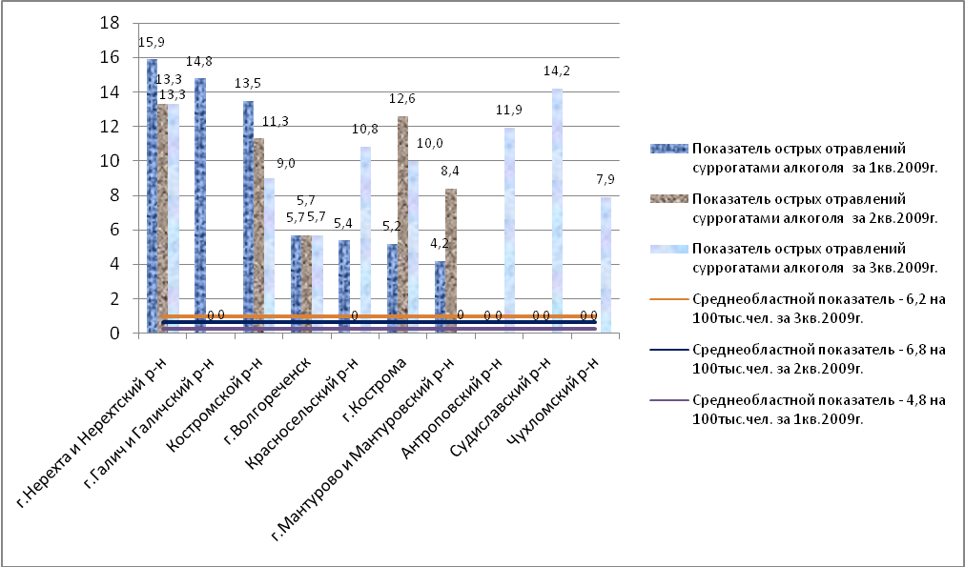

Рис. Количество острых отравлений суррогатами алкоголя
по Костромской области за 1, 2 и 3 кв.2009года

